Школьный вестник

ВЫПУСК 1
30 СЕНТЯБРЯ 2020г.

Дорогие ребята! Каждый месяц будет выпускаться информационная газета «Школьный вестник».
Надеемся, что вы будете оказывать нам помощь в поиске информации – это стихи, рассказы и т.п.
СПАСИБО!!!

Поздравляем с Днём рождения!!!
Сыряного Андрея Ивановича

В этом номере:
2
Главный праздник сентября!

2
Литературная композиция «Победа на Дальнем Востоке»

3
Осторожно, терроризм!
3
«Дары осени»
4
Осторожно! Вода ошибок не прощает!

4
Интересный факт
«А вы знали…?»

5
Прочти! Это интересно!
6
Минутка юмора

Главный праздник сентября!

1 сентября 2020 года в школе села Мариинское прошла торжественная линейка, посвященная «Дню знаний». От традиционных праздничных линеек в этом году пришлось отказаться. Мероприятие проходило для учеников двух классов: первого и одиннадцатого. Такое решение было принято для того, чтобы поэтапно выходить из режима карантина. Тем не менее, с букетами и ранцами ребята вновь шли в школу.
С приветливым словом к участникам линейки обратилась директор школы Ядрина Виктория Анатольевна. Слова поздравлений и пожеланий прозвучали в адрес первоклассников, выпускников, педагогов, родителей.
Наша школа полностью готова к работе в условиях пандемии. Подвоз детей осуществляется тремя рейсами. На входе, у каждого, кто заходит в школу, измеряют температуру и обрабатывают руки антисептическим средством. Все работники школы соблюдают масочный режим. Каждый класс учится в своем кабинете. В столовой соблюдается дистанция 1,5 метра. После каждого урока технический персонал дезинфицирует кабинеты.
Для всех классов первого сентября прошли классные часы, где детей поздравили с наступлением нового учебного года, рассказали о принятых мерах безопасности в условиях пандемии, пожелали ученикам хорошего учебного года и как можно больше пятерок!!! В этом году в нашу школу пришли два новых учителя: Сыряный Андрей Иванович – учитель математики, информатики; и Цыренова Чимита Чойбалсановна, которая «взяла в свои опытные руки» первоклассников.
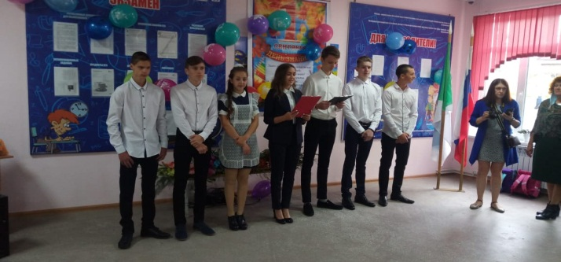

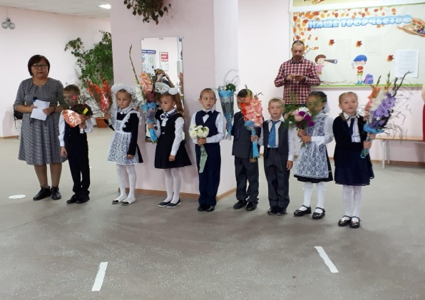
«Победа на Дальнем Востоке»

3 сентября 2020 года в школе прошли классные часы, посвященные окончанию Второй мировой войны, а также в селе Мариинское, около памятника «Навечно в памяти народной», прошла литературная композиция «Победа на Дальнем Востоке», на которую были приглашены ученики нашей школы: учащиеся шестого и седьмого классов.
С 1940 года и на протяжении всей Великой Отечественной войны советское командование держало на Дальневосточном фронте около миллиона красноармейцев. Еще до окончания Великой Отечественной войны, весной 1945 года, началась переброска дополнительных сил на Дальний Восток.
8 августа 1945 года, выполняя взятые на себя в ходе Крымской конференции обязательства, СССР объявил войну Японии. А уже 2 сентября 1945 года, был подписан акт о капитуляции Японии, завершивший боевые действия во Второй мировой войне.
В этот день также прошла акция «Лента Победы». В Доме Культуры с. Мариинское ученикам представили презентацию «Победа во Второй мировой войне», а также провели экскурсию по выставке «Эхо войны».
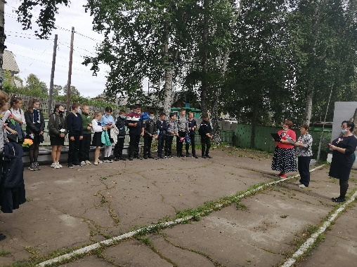
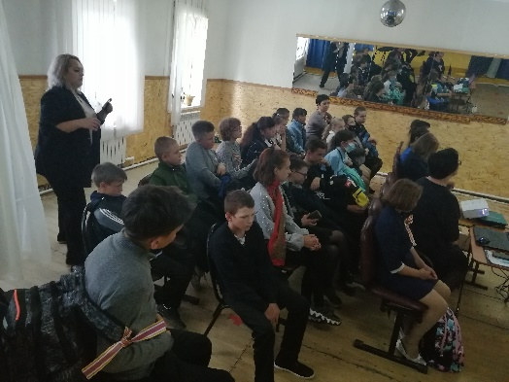
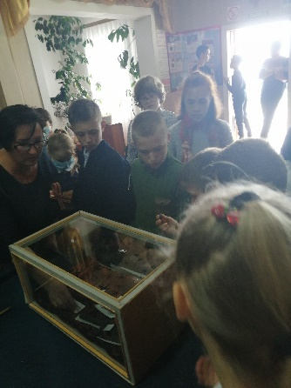
Осторожно, терроризм!

3 сентября в России - День солидарности в борьбе с терроризмом. По всей стране отдают дань памяти жертвам терактов, сотрудникам правоохранительных органов, погибшим при исполнении служебного долга. Это день памяти жертв Беслана, Буденновска, пострадавших в терактах на Дубровке, в Грозном, Кизляре, Москве, Буйнакске, Волгодонске, Волгограде, Санкт-Петербурге.
3 сентября 2020 года во всех классах школы прошли классные часы, посвященные дню солидарности в борьбе с терроризмом. Классные руководители показывали ученикам презентации и видео. Одна из основных тем была «Террористический акт в Беслане». Дети всех возрастов сидели и слушали внимательно, не отрываясь. У некоторых слезились глаза. Очень страшно! Ведь на видео и презентациях они видели таких же детей, как и они сами.
В нашей стране 3 сентября ежегодно отмечается день консолидации государства и общества против действий террористов — День солидарности в борьбе с терроризмом. В 2020 году в России мероприятия, приуроченные к памятной дате, проходят в 15-й раз.
Теракт в Беслане стал одним из самых бесчеловечных в новейшей истории России. Именно в память о жертвах Беслана в России федеральным законом «О внесении изменений в Федеральный закон «О днях воинской славы (победных днях) России» от 21 июля 2005 года был учрежден День солидарности в борьбе с терроризмом.
3 сентября мы вспоминаем жертв всех террористических актов, случившихся в нашей стране, и отдаем дань уважения сотрудникам силовых структур, погибшим при предотвращении терактов и спасении заложников.
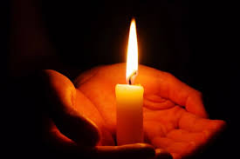
«Дары осени»

Золотая осень — это прекрасное время для творчества: природа сама предлагает нам красочный и интересный материал для вдохновения.
С 16 по 23 сентября в МБОУ СОШ Мариинского СП проводилась осенняя выставка поделок из природного материала. Все поделки, несомненно, были изготовлены с душой. Они поражают своей неповторимостью и яркостью.
Разнообразен материал, который был использован для поделок: листья, овощи, фрукты, ягоды, веточки, бутылки, пластилин, шишки, шарики и многое другое.
Все, кто увидел нашу выставку, получили массу приятных эмоций и впечатлений. Даже у самых строгих и уставших после рабочего дня учителей на лицах появлялись светлые улыбки от встречи с необычной рукотворной красотой.
А уж как эмоционально дети выражали свой восторг, увидев среди множества поделок свою единственную, лучшую, на их взгляд, поделку!
Мы выражаем благодарность родителям и детям за активное участие в конкурсе и надеемся, что подобная выставка в нашей школе будет проведена еще и не один раз.
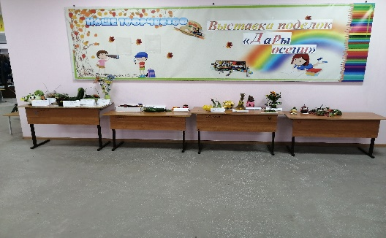
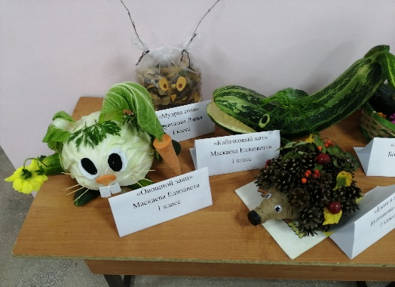
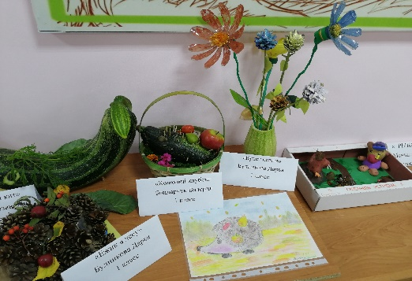

Осторожно! Вода ошибок не прощает!

Вода - добрый друг и союзник человека, помогающий получить максимум удовольствия от отдыха и укрепить здоровье. Но в то же время она не терпит легкомысленности и может являться источником повышенной опасности. Последствия легкомысленного поведения будут самыми тяжелыми. Чтобы их избежать, каждый человек должен знать элементарные правила безопасности на воде.
В первую очередь, всегда следует избегать купания в одиночку, так как в случае беды оказать помощь будет некому. После приема солнечной ванны нельзя бросаться в воду сразу, купание можно начинать только после отдыха в тени или сделать обтирание холодной водой в области сердца. Никогда не купайтесь в запрещенных местах, пользуйтесь пляжами и местами, специально отведенными для купания. Категорически запрещается нырять в незнакомых местах, заплывать за буйки, выплывать на судовой ход и приближаться к судну. Не стоит также устраивать в воде игр, связанных с захватами. Если вы решили покататься на лодке, для начала выучите основные правила безопасного поведения на воде.
Очень опасно купаться и плавать в пьяном виде. «Пьяный в воде – наполовину утопленник» - говорит мудрая народная пословица.
Помните! Несчастного случая не произойдет, если строго соблюдать эти простые правила.
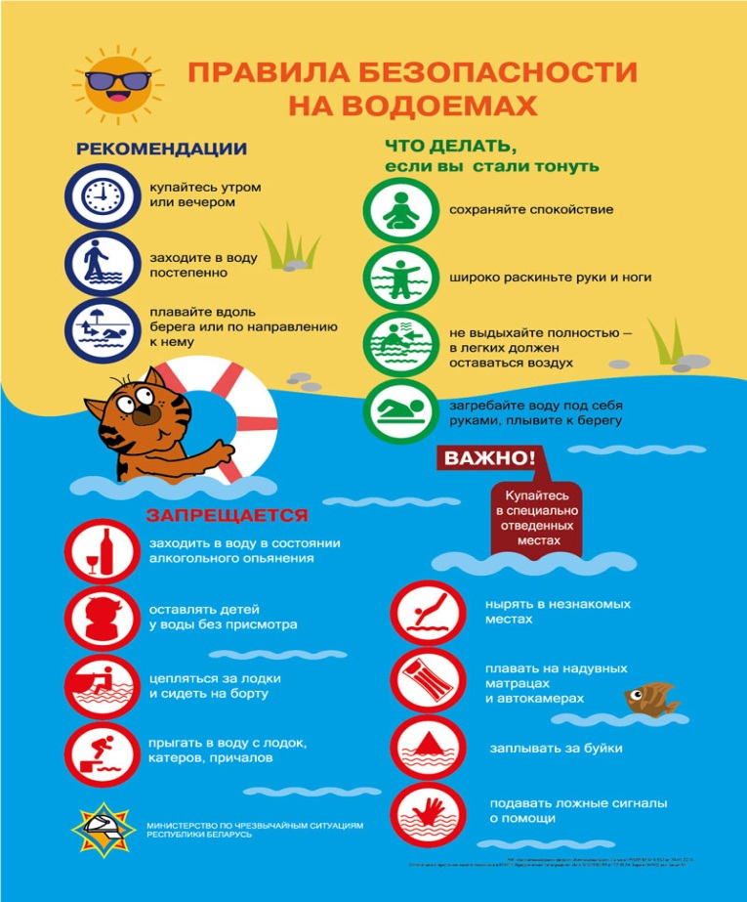

Интересный факт «А вы знали…?»

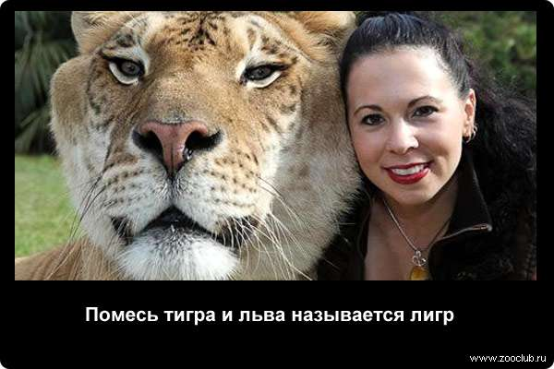
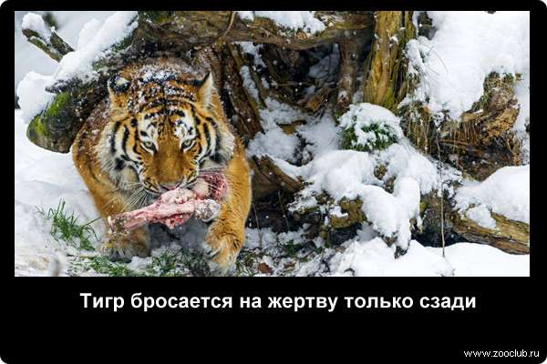
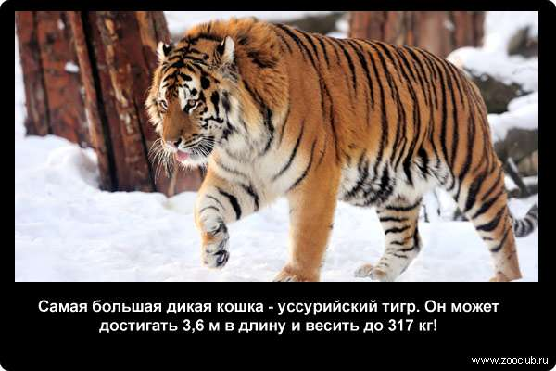
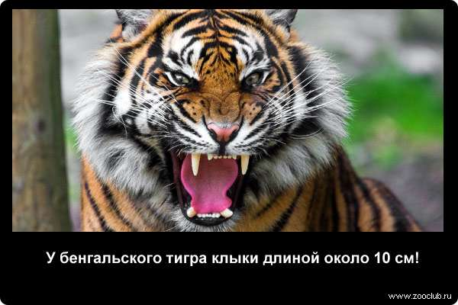
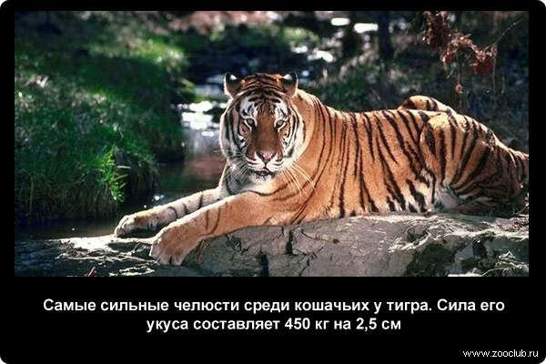

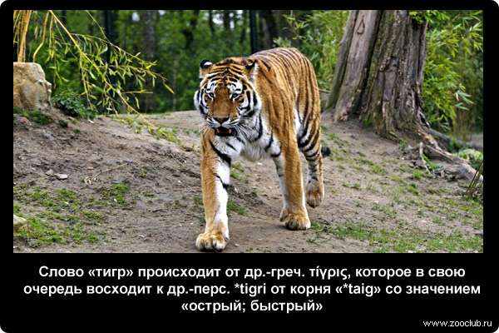
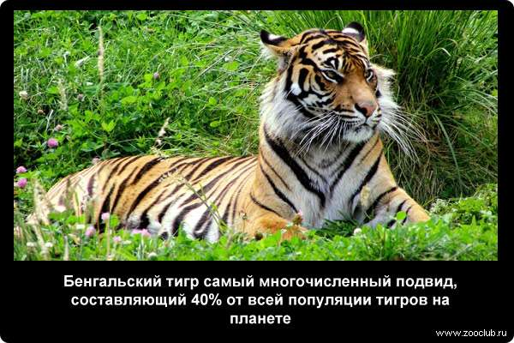
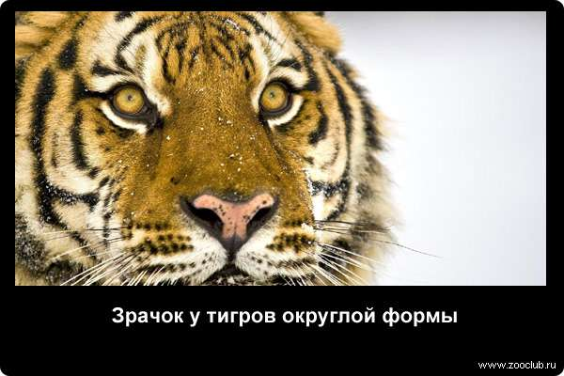
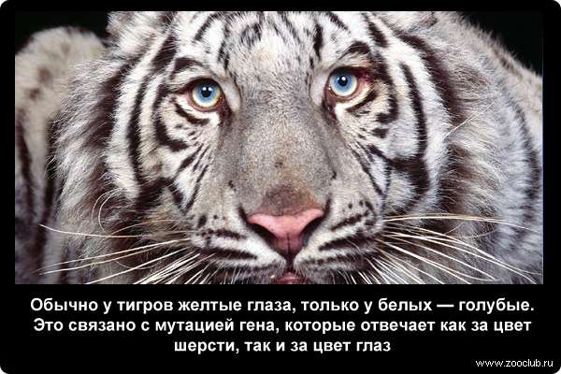

Прочти! Это интересно!

Жил-был двоечник Сидоров. И был он не просто двоечник, а круглый двоечник. Двойки были по всем предметам.
И когда его спрашивали: "Ну, что ж ты, Сидоров, что ж у тебя даже по музыке двойка, даже по физкультуре двойка и по трудам двойка?", он возмущался и спрашивал: "А зачем нужна музыка в школе?".
Ему отвечали: "Чтобы ты, Сидоров, рос культурным".
"А физ-ра то зачем?"
"Чтобы ты, Сидоров, был сильным и здоровым".
"Ну, а труды то для чего?"
"А это, Сидоров, для того, чтобы ты умел хоть что-то делать своими руками".
И вот однажды двоечник Сидоров... умер.
Попал, как положено, в распределитель. Встретил его Архангел, посмотрел дневник и отправил Сидорова в рай для двоечников.
И попал Сидоров в рай. А в том раю клумбы с цветами дивными сорняками заросли, фонтаны с фигурами неведомыми, страшными, почерневшие стоят. Деревья засохшие, да трава пожухлая в парке, где кущи райские быть должны. Дворцы в раю ни на что не похожие...
Встретил Сидорова возле перекошенных ворот Ангел с одним крылом и спросил:
"А скажи мне, Сидоров, по каким предметам у тебя больше всего двоек было?"
"По физкультуре", - покраснев ответил Сидоров.
"Это хорошо, - сказал Ангел, - будешь футбольную команду тренировать. У нас через неделю состоится матч дружеский с командой из соседнего рая для троечников".
"Хорошо - согласился Сидоров, - только ответь мне, что это рай какой-то левый? Дорожки травой заросли, дома косые и кривые, того и гляди развалятся, ворота упадут скоро. И откуда здесь в раю статуи чудовищ из фильмов ужаса?"
И ответил Ангел с одним крылом: "Так это же рай для двоечников. За садом ухаживает двоечник Лопатин, у него больше всех двоек по труду, дома строились под руководством двоечника Оглобли, двоечница Иванова заведует столовой, так, что есть там не советую, а фигуры лепил двоечник Клячкин".
И тренировал двоечник Сидоров команду футбольную, и состоялся матч дружеский, и выиграла команда двоечников у команды троечников.
Явился тут Архангел, что Сидорова в рай отправлял, и сказал: "Что ж ты, Сидоров, обманул меня, отправляйся в ад!"
И столкнул Сидорова с моста скособоченного. И полетел Сидоров в ад с криком: "Спартак - чемпион!"
Открыл глаза и понял, что сон это. Но с тех пор стал больше внимания уделять "ненужным" предметам. А то мало ли что...
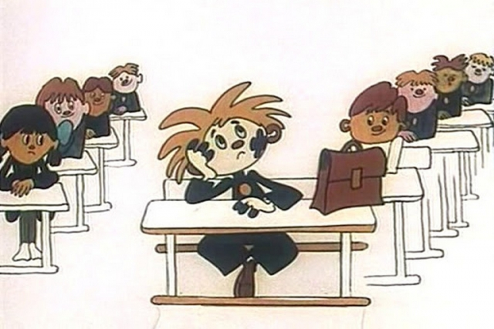

Минутка юмора

На уроках математики, алгебры, геометрии
Учительница:
- Вовочка, скажи-ка мне быстро, сколько будет 5 + 8.
- 23.
- Как тебе не стыдно быть таким бестолковым! Это будет 13, а не 23.
- Так вы же просили меня ответить быстро, а не точно.
На уроках русского языка и литературы
Урок литературы. Учитель спрашивает:
- Ну что дети, вы прочитали "Войну и мир"?"
Молчание... Один парень подскакивает на месте с ошарашенными глазами:
- А её чё, читать надо было???
Учитель:
- Ну да...
- А я переписал!!!
На уроках истории
В школе:
- Сегодня у нас будет контрольная.
- А калькулятором пользоваться можно?
- Да, можно.
- А транспортиром?
- Транспортиром тоже можно. Итак, запишите тему контрольной: «История России, XVII век».
На уроках химии
Приходит Вовочка домой и говорит отцу:
- Папа, тебя в школу вызывают. Я парту в кабинете химии взорвал.
На следующий день:
- Папа, тебя в школу вызывают. Я кабинет химии взорвал.
На третий день:
- Папа, тебя в школу вызывают.
- Больше не пойду!
- Ну и правильно, нечего тебе на развалины ходить!
На уроках физики
Учитель физики:
— Ребята, когда в темноте во время грозы вы гладите кота против шерсти, что вам бросается в глаза?
Вовочка тянет руку:
— Кот!
На уроках иностранного языка
Урок английского. Учительница спрашивает учеников:
- Иванов, ду ю спик инглиш?
- Чаво?
- Садись, „3".
- Петров, ду ю спик инглиш?
- Чаво?
- Садись, „3".
- Сидоров, ду ю спик инглиш?
- Yеаh, surе аnd sо whаt?
- Чаво?!!
На уроках биологии
Учительница на уроке:
- Какие самые полезные птицы для человека?
Вовочка:
- Жареные, Мария Ивановна.
На уроках географии
Учитель географии задал Боре вопрос, знает ли он что-либо о Панамском канале.
- Нет, - отвечает ученик, - на нашем телевизоре такого канала нет.
На уроках музыки
Сын показывает отцу отметки за четверть. По всем предметам - "тройки" и "двойки", а по пению - "пять". Отец со вздохом: "И он еще поет"

